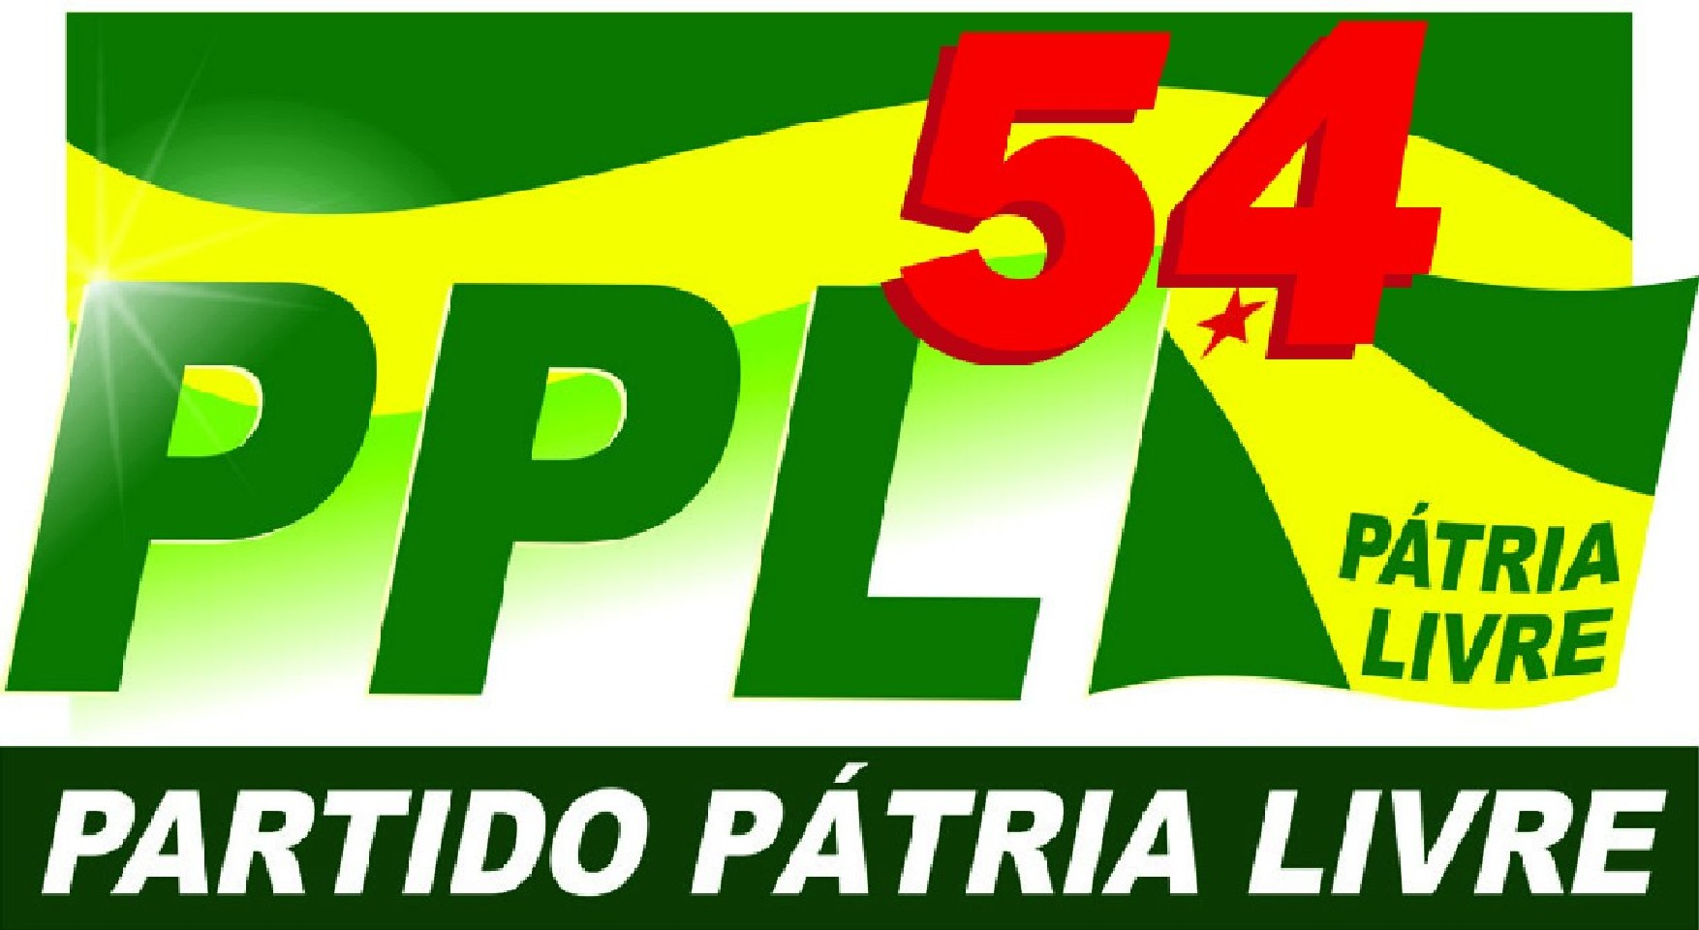
Eu sou Joaquim
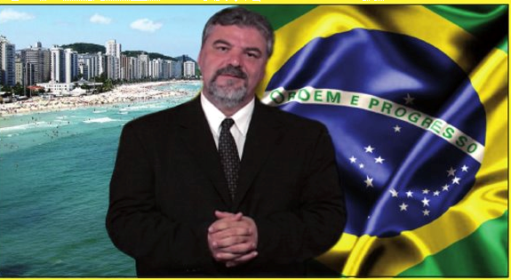

Sou brasileiro, sou guerreiro.
Quero justiça! Coragem para mudar!
“O sonho não acabou”

“BEM AVENTURADOS OS QUE TÊM FOME E SEDE DE JUSTIÇA, PORQUE SERÃO SACIADOS”
Mateus 5,3-12

É com imenso pesar que vimos informar os militantes do Partido Pátria Livre - (PPL), a população de Sorocaba e todo o povo brasileiro do bárbaro assassinato cometido contra o Ex-Secretário de Governo da Prefeitura do Guarujá, Ricardo Joaquim Augusto de Oliveira, que também desempenhava com brilhantismo a função de Presidente Municipal do PPL naquela cidade.
O PPL de Sorocaba repudia este bárbaro assassinato e qualquer forma de violência. Mas podemos jurar sobre o sangue do companheiro Joaquim, diante de sua esposa e de seus três filhos queridos, que não recuaremos um milímetro na disposição de barrar-lhes o caminho.
As forças do obscurantismo venceram uma batalha. Mas podem estar certas de que vão perder a guerra.
A morte do companheiro Joaquim não será em vão.

Executiva Municipal do PPL de Sorocaba
Executiva Estadual do PPL de São Paulo

Executiva Nacional do PPL

